مستندات مورد نیاز

پروسه توسعه و تحویل نرم افزار/سایت

**تهیه کننده : خشایار جام سحر**

|  |  |
| --- | --- |
| نسخه 1.0 |  |

**04/03/1400**

**2021, May 25**

**فهرست عناوین**

لایسنس/مجوز 2

مقدمه 3

فاز تعریف: 3

فاز توسعه Software development : 3

فاز پشتیبانی Software maintenance : 3

بیزینس کانسپت 3

سازمان پروژه 4

چک لیست امکانات، نیازمندیها و فرآیندها 4

فاز طراحی نرم افزار 5

محدودیتها 8

فاز طراحی پایگاه داده 8

متدولوژی انتخابی 9

چرخه توسعه نرم افزار 11

نظارت 13

چرخه تست نرم افزار 13

ابزارها و نحوه پیکربندی آنها 16

راه کارهای جلوگیری از کاهش کارائی Performance سیستم 16

امنیت 17

فاز استقرار 17

کیفیت ارائه سرویس SLA (Service-level agreement) 17

تحویل دادنی ها 18

پرداختها 18

ریفرنسها 20

## لایسنس/مجوز

این سند تحت لایسنس GPL V3[1] قرار داشته و از آدرس <https://github.com/jamsahar/Documents>

قابل دانلود است.

## مقدمه

مهندسی نرم افزار[2] در سه فاز کلی گروه بندی می‌ شود:

### فاز تعریف:

بر چیستی تاکید دارد. چه اطلاعاتی باید پردازش شود، کدام کارایی مطلوب است، چه رفتار های سیستمی قابل انتظار است، چه رابطه‌ هایی را می‌ توان برقرار کرد، چه محدودیت‌ هایی وجود دارد و بطور کلی خواسته‌ های کلیدی سیستم شناسایی می‌ شود. سه کار عمده در این فاز شامل :

1. مهندسی اطلاعات یا سیستم
2. طرح ریزی پروژه نرم افزار
3. تحلیل خواسته‌ ها Software requirements

است.

### فاز توسعه Software development :

بر چگونگی تاکید دارد. داده‌ ها چه ساختاری داشته باشند، عملیات درون معماری چگونه پیاده سازی می‌ شوند، جزییات روال‌ ها، ویژگی‌ های واسط‌ ها، زبان برنامه نویسی، نحوه آزمایش‌ ها.

سه کار عمده در این فاز شامل :

1. طراحی نرم افزار Software design
2. تولید سورس کد Software development
3. آزمایش نرم افزار Software testing

### فاز پشتیبانی Software maintenance :

بر تغییراتی تاکید دارد که با تصحیحات مورد نیاز در جهت تکامل محیط نرم افزار در ارتباط هستند. همچنین نیز تغییراتی که ناشی از تغییر خواسته‌ های مشتریان/کاربران هستند.

سند حاضر شامل حداقل مستندات لازم برای توسعه و نگهداری نرم افزار[3] می باشد.

## بیزینس کانسپت

1. ایده اولیه و نحوه Promoting and Monetizing
2. بیزینس پلن
3. سرویس:
   1. **محرمانگی Confidentiality**
   2. **دسترس پذیری Availability**
   3. **یکپارچگی Integrity**
4. سند نیازمندیها:
   1. نیاز کاربران/مشتریان
   2. نیازمندیهای تکنولوژی
5. انواع نقش ها و کاربران (Admin, Operator, Users, …)
6. قرارداد(بندها، تبصره ها، پیوستها، فورس ماژور، جرائم و پنالتی ها، ...)

## سازمان پروژه

1. ترکیب نیروهای سازمان پروژه
2. زمان بندی(شکست) پروژه
3. نحوه مدیریت ریسک

## چک لیست امکانات، نیازمندیها و فرآیندها

1. سند امکانات[4] و نیازمندیها
   1. کارکردی(چه کاری انجام شود(فعل)) Functional
   2. غیر کارکردی(چگونه آن کار انجام شود(قید)) NonFunctional
      1. تکنولوژی فنی
         1. Responsive web applications
         2. Single-page web applications
         3. Progressive web applications
         4. **Real-time[5] web applications**
         5. **Reactive[6] web applications**
         6. Mashups and web services
      2. اطلاعاتی
      3. عملکردی/کارائی
      4. محیطی(UI/UX)
      5. امنیتی
      6. کیفی
      7. مقیاس پذیری
      8. درستی/یکپارچگی integrity[7]
2. سند فرآیندهای کسب و کار
   1. ورودیها
   2. پروسه ، گردش کار
   3. خروجیها
3. Workflow

## فاز طراحی نرم افزار

1. معماری سیستم:
   1. Blackboard
   2. Centralized, Decentralized(Distributed)
   3. Client-server (2-tier, 3-tier, n-tier, cloud computing exhibit this style)
   4. Component-based
   5. Data-centric
   6. Event-driven (or implicit invocation)
   7. Layered (or multilayered architecture)
   8. Microservices architecture
   9. Monolithic application
   10. Model-view-controller (MVC)
   11. Peer-to-peer (P2P)
   12. Pipes and filters
   13. Plug-ins
   14. Reactive architecture
   15. Representational state transfer (REST)
   16. Rule-based
   17. Service-oriented
   18. Shared nothing architecture
   19. Space-based architecture
2. انتخاب پلاتفرم، تکنولوژیها و امکانات مرتبط:
   1. دسکتاپ
   2. وب
   3. موبایل
3. ساخت بر پایه[8]:
   1. Framework
   2. CMS
4. Prototyping
5. نوع توسعه (مونولیتیک، ماجولار، هسته+پلاگین)
6. سند معماری[9] 1+4  
   مدل 4+1 توسط فیلیپ کروتچن برای "توصیف معماری سیستم‌های نرم‌افزاری" معرفی شد. این مدل مبتنی بر استفاده از چند view است. view‌ها برای توصیف سیستم از دید مصرف کنندگان مختلف و سرمایه‌گذاران نرم‌افزار است مانند کاربران نهایی، برنامه نویسان نرم‌افزار و مدیران پروژه. 4 view در این مدل شامل **مدل** **منطقی، توسعه، فرایند و فیزیکی** می‌شود. هر یک از دیدگاه های این معماری با یکی یا چند نمودار uml در ارتباط است[10].

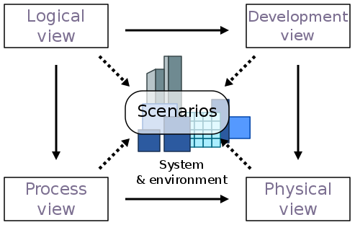

* 1. **مدل منطقی** Logical view : این دیدگاه نشان میدهد که عملکرد سیستم چگونه توسط طراحی داخلی فراهم میشود این دیدگاه ساختار ایستا و پویای داخل سیستم را مشخص میکند از جمله نمودار هایی با این دیدگاه در ارتباط اند می توان به  
      **Class diagrams & Object diagrams** اشاره کرد.
  2. **مدل توسعه** Development(implemention ) View : دید توسعه برای تشریح سیستم از دید یک برنامه‌نویس است و درگیر مدیریت نرم‌افزار است. به این View همچنین Implementation View هم می گویند. در UML از نمودار **Component diagrams** برای توصیف اجزای سیستم استفاده می‌کند.
  3. **مدل فرآیند** Process View : دید فرایند، ، درگیر وجهه پویای سیستم است. این دیدگاه المان های سیستم و ارتباط آن ها با هم و ترتیب انجام کارها بر اساس زمان را بررسی میکند از جمله نمودار های با این بخش در گیرند میتوان به  
     **Sequence diagrams, Activity diagrams, State machine diagram** اشاره کرد.
  4. **مدل فیزیکی** Physical(deployment) View : دید فیزیکی سیستم را از دید یک مهندس سیستم نمایش می‌دهد. این دید درگیر توپولوژی کامپوننت‌های نرم‌افزاری در لایه فیزیکی است، به‌علاوه ارتباطات فیزیکی بین این اجزا. در UML از نمودارهای **Deployment diagrams** برای نمایش لایه فیزیکی استفاده می‌شود.
  5. **سناریوها** Use Case : این دیدگاه دید کابران خارجی نسبت به نرم افزار را مورد بررسی قرار میدهد نمودار که در uml این دیدگاه را پوشش میدهد **Use case diagram** است.

1. سند طراحي تفضيلي
2. **سند معماری**(اطلاعات) **سازمانی**[11]
   1. داده ها
   2. اطلاعات
   3. دانش
3. **Data Validation**
4. هماهنگی/تجمیع/انسجام[12] با سایر سیستمهای سازمان
5. Business Analysis
6. System Analysis
7. Top-Down و یا Bottom-up
8. انتخاب نوع پایگاه داده SQL/NoSQL
   1. Relational
   2. Object Relational
   3. Multi-Dimensional
   4. NoSQL
      1. Key–value store
      2. Document store
      3. Graph
      4. Object database
      5. Tabular
      6. Tuple store
      7. Triple/quad store (RDF) database
      8. Hosted
      9. Multivalue databases
      10. Multimodel database
      11. Wide Column Store
      12. Native multi-model database
9. انتخاب DB Engine
10. مرزها و محدودیتها
11. API
12. مکانیزم دریافت/ارسال داده از/به سایر سیستم ها OLTP/ETL/OLAP
13. لایه های نرم افزار:
    1. Application layer
    2. Execution layer
    3. Semantic layer
    4. Propagation layer
    5. Consensus layer

## محدودیتها

* **Technical Limitations**
  + Limited scalability
  + High costs
  + Lack of flexibility
  + Lack of privacy
  + The security model
  + Critical size
  + Hidden centrality
* **Nontechnical Limitations**
  + Lack of legal acceptance
  + Lack of user acceptance

## فاز طراحی پایگاه داده

1. ابزار طراحی مدل ER
2. طراحی 3NF
3. لیست جداول
4. لیست ستونها/فیلدها
5. کاربرد هر یک از جداول و ستونها
6. ایندکسها (و انواع آن) و PK
   1. روش به روزآوری ایندکسها
   2. فواصل زمانی به روز آوری ایندکسها
   3. ارائه ایندیکتوری که تریگر فعال سازی به روز آوری ایندکسها را فعال کند.
7. جامعیت ارجاعی و FK
8. لیست Viewها و نحوه عملکرد آن
9. لیست Procedureها و نحوه عملکرد آن
10. لیست Triggerها و نحوه عملکرد آن
11. لیست Functionها و نحوه عملکرد آن
12. لیست کاربران
13. لیست مجوزها و نحوه تخصیص آنها
14. Character set & Collation

## متدولوژی انتخابی

1. سند توصیف استانداردهای متدولوژی[13]
   1. مدل آبشاری Waterfall Model
   2. مدل تدریجی Incremental Model
   3. مدل حلزونی/مارپیچ Spiral Model
   4. RAD
   5. مدل چابکAgile[14]
      1. Extreme Programming
      2. Kanban
      3. Scrum
   6. DevOps

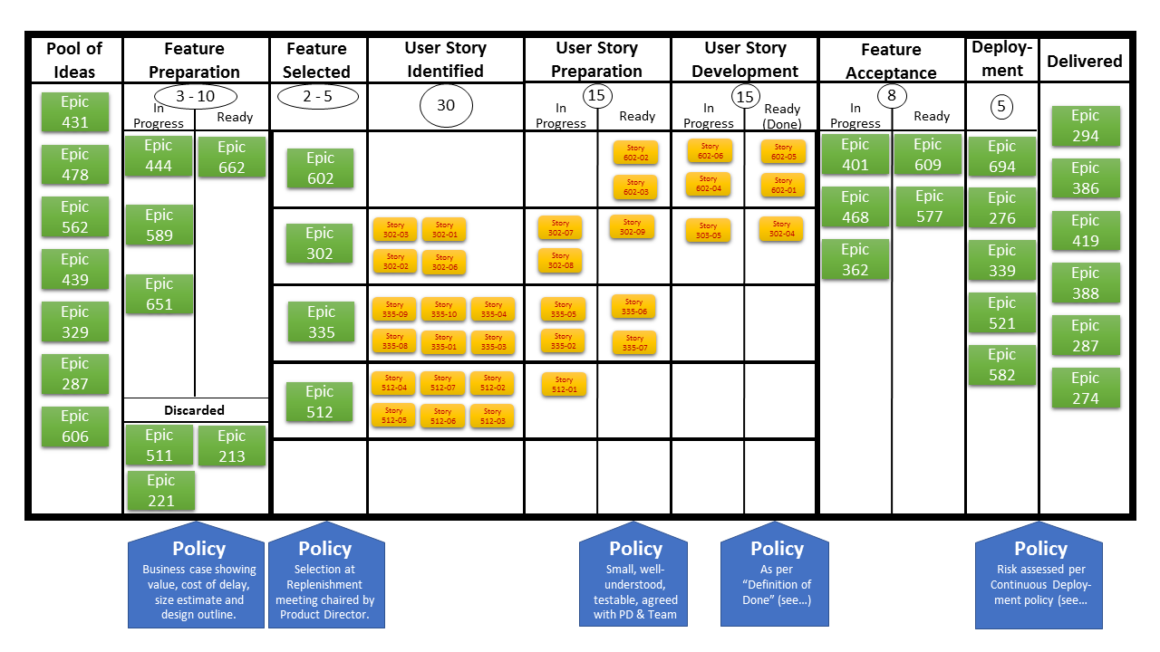

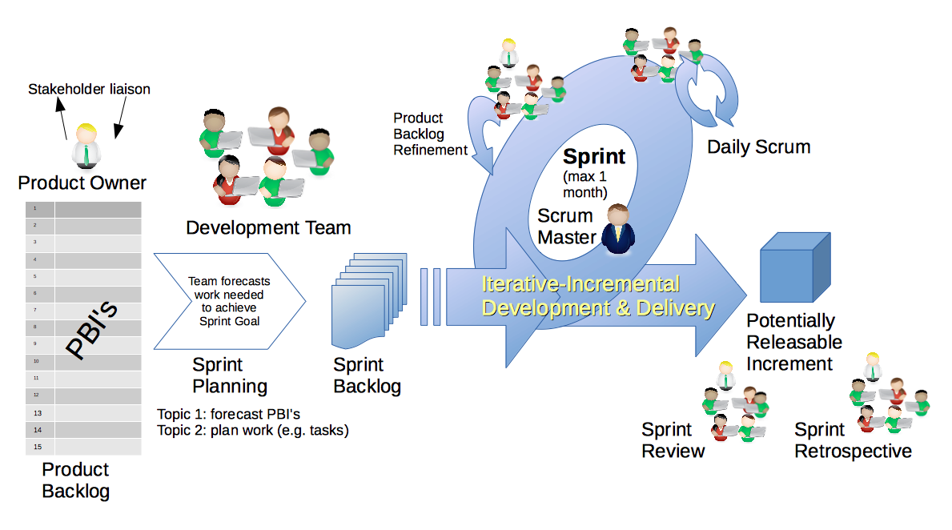

## چرخه توسعه نرم افزار

1. محل پیاده سازی منطق کسب وکار Business Logic:
   1. **MVC(Model)**
   2. **Database (Stored Procedure)**
2. مستندات فریم ورکها، میکروفریم ورک، **دلیل انتخاب** و نحوه مدیریت و به روز آوری آن
   1. **Backend**
      1. Synchronous I/O (PHP, Python, Java, .Net)
      2. Asynchronous I/O (NodeJS, reactPHP, …)
   2. **Frontend**
      1. واکنشگرا Responsive
      2. پیش رونده Progressive
      3. Server side & Client side Template engine
      4. CSS Framework (Bootstrap, …)
      5. JavaScript Framework(React, Angular, VUE, …)
   3. **Fullstack**
3. مستندات اپلیکیشن، نحوه مدیریت و به روز آوری آن
4. مستندات تطبیق فرآیندها و نیازمندیها با ماجولهای طراحی شده
5. ساختار فایلها و دایرکتوری های ثابت و نقش هریک
   1. *.php, *.html, *.css, *.js
   2. *.jpg, *.png, *.webp
   3. ...
6. ساختار فایلها و دایرکتوری هایی که رشد می یابند و نقش هریک
   1. *.uploads
   2. *.emails
   3. *.logs
   4. ...
7. ساختار فایلها و دایرکتوری های موقت و نقش هریک
8. مستندات Best Practice و استانداردهای مورد استفاده
   1. Unicode/UTF-8
   2. Autoload Standards[15](PSR-0, **PSR-4**)
   3. Coding Standards (PSR-1, PSR-2, **PSR-12**)
   4. HTML Forms Implementation
      1. Form implement in **php class**
      2. Buttons implement in **Templates**
      3. Multiple Buttons implement in **Controllers**
   5. …
9. تطبیق استانداردهای سورس کد با آنچه که پیاده سازی شده است
10. نحوه ارتباط با سایر نرم افزارها و مدیریت آن
11. Vendor Packages/Plugins/Library
12. Version Control
13. Unit tests code
14. Patterns
15. Micro Services
16. اجرای نسخه Prototype
17. UX/UI
    1. یو آی یا UI مخفف عبارت User Interface Design به معنای طراحی رابط کاربری است. در واقع UI طراحی بخشی از وب‌سایت یا اپلیکیشن است که کاربر آن را مشاهده می‌کند و بیشتر به جنبه‌ی گرافیکی موضوع می‌پردازد. اینکه ظاهر هر بخش به چه صورت باشد تا جلوه‌ی مناسبی به وب‌سایت دهد را طراح بخش UI مشخص می‌کند. طراحی رابط کاربری به کمک گرافیست‌های سایت و برنامه‌نویس Front-end پیاده سازی می‌شود. طراحی رابط کاربری مهم است زیرا کاربر مستقیماً با آن ارتباط دارد و معمولاً افراد به وب‌سایت‌هایی با UI ضعیف، کمتر اعتماد می‌کنند. مثال‌هایی از UI:
       1. ظاهر منو چگونه است؟
       2. رنگ دکمه‌ی جستجو با رنگ اصلی سایت هماهنگ باشد.
       3. باکس مربوط به بنر‌ها تبلیغاتی چگونه طراحی شوند؟
    2. یو ایکس یا UX مخفف عبارت User Experience Design به معنای طراحی تجربه‌ی کاربری است. به احساسات و راحتی کاربر حین کار کردن با اجزای مختلف سایت گفته می‌شود و جوانب تعامل کاربر را با هر بخش در نظر می‌گیرد. اینکه وب‌سایت ما طوری طراحی شده باشد که هر بخش به راحتی در دسترس کاربران قرار بگیرد و برای کار کردن با هر قسمت آسودگی و راحتی کاربر در نظر گرفته شود اینها مسائلی از طراحی UX‌ هستند. البته ناگفته نماند که این فقط جنبه‌ای از طراحی UX بود. جنبه‌ی دوم آن به هدایت کاربر مرتبط می‌شود. اینکه چگونه ما کاربران یک صفحه را به صفحه‌ی دلخواه خود هدایت کنیم. اینکه چگونه کاربر اهداف ما را در وب‌سایت دنبال کند. در واقع بعد دوم تجربه‌ی کاربری به مدیریت و هدایت کاربر از لحظه‌ی ورود به سایت تا لحظه‌ی خرید محصول (یا هر هدف دیگر) اشاره می‌کند. مثال‌هایی از UX:
       1. در منو چه گزینه‌هایی قرار داده شوند.
       2. باکس جستجوی کجای صفحه قرار بگیرد.
       3. بنرهای تبلیغاتی کجای صفحه سایت باشند.
18. SEF[16]/SEO
    1. Server Side Render
    2. Client Side Render
19. MVC
20. Template Engine
21. License
22. محیطهای استاندارد
    1. Development
    2. Staging/Testing/Pre Production
    3. Production/Live

## نظارت

1. قابلیت ردیابی Trace ability
2. درستی Correctness
3. اعتبار Validity
4. کفایت Sufficiency
5. سازگاری Consistency
6. یکنواختی Uniformity
7. امکان پذیری Feasibility
8. نگهداشت پذیری Maintainability
9. مقیاس پذیری Scalability

## چرخه تست نرم افزار[17]

**نکته:** تست فقط وجود خطا را نشان می‌دهد و نه عدم وجود آن را. پیدا نشدن خطا در تست به معنای بدون خطا بودن برنامه نیست.

1. تست سند گزارشات بیزینسی
2. تست آماره های اپلیکیشن/سایت
3. سطوح تست :
   1. **سند تست واحد (Unit testing[18]) :** تست واحد یا micro level پایین‌ترین سطح تست است. هر کد تست واحد، یک قطعه کد یا یک تابع (متد) خاص را تست می‌کند. این تست نیاز به دانش در مورد طراحی و نحوه کارکرد داخلی تابع یا قطعه کد دارد[19] و توسط برنامه‌نویس **(و نه تست‌کننده)** انجام می‌شود. این تست خود به 2 بخش تقسیم می شود:
      1. test driven development (**TDD**)
      2. behavior driven development (**BDD**)
   2. **سند تست یکپارچگی افزایشی :** تست یکپارچه‌سازی افزایشی با افزوده شدن قابلیت جدید به نرم‌افزار، مجدداً نرم‌افزار تست می‌شود. هدف این تست، بررسی درستی نرم‌افزار پس از افزوده شدن امکان جدید است.
   3. **سند تست یکپارچگی (Integration Testing[20]) :** این تست بر روی بررسی ارتباط داده‌ها(Data Communication) در میان ماژول‌های مختلف متمرکز است. تست یکپارچه‌سازی برای تایید ماژول‌های نرم‌افزاری برای کار در یک پیکر واحد ضروریست[21].
   4. **سند تست سیستم (System Testing[22]) :** به منظور بررسی عملکرد نرم‌افزار بر روی پلتفرم‌های مختلف انجام می‌شود.
4. Page testing
5. Cross-page testing
6. Logic testing
7. Linting (isn’t about finding errors, but potential errors)
8. Link checking (making sure there are no broken links on your site)
   1. **سند تست پذیرش (Acceptance Testing[23]) :** هدف از این آزمون اطمینان از این نکته است که سیستم در شرایط عملیاتی معمولی و با اطلاعات واقعی قادر به برآورده کردن نیازهای کاربران می باشد.
9. ابزارهای تست
10. آزمون استقلال سیستم از پلتفرم (Linux, Windows, Mac,…)
11. آزمون استقلال سیستم از مرورگر (Chrome, Firefox, Edge, IE, Safari,…)
12. آزمون اندازه‌های مختلف صفحه نمایش.

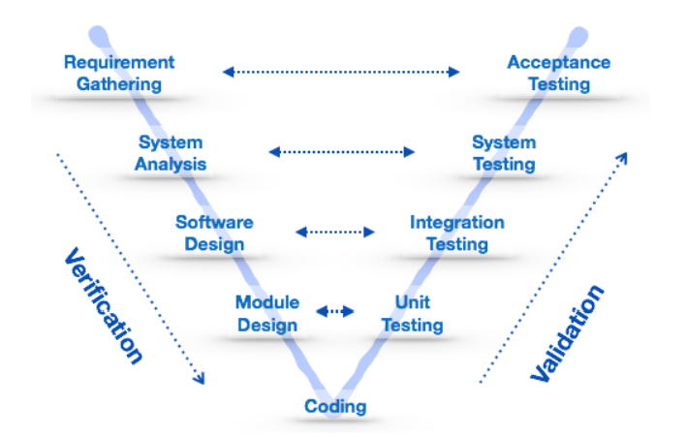

1. آزمون کارکردی (مشخصات پیش بینی شده در اهداف ورودی و خروجی کارکردی)
2. آزمون عملکرد (کارکردی با هزینه(مصرف زمان و منابع) قابل قبول. آستانه پذیرش کارایی سیستم در هر کارکرد باید با توافق کاربر نهایی تعیین گردد.)
3. آزمون همسازی داده ها Data integrity (در صورت کار دائم سیستم، هیچ یک از Constraintها نقض نشود.)
4. آزمون چرخه کسب و کار Business cycle
5. آزمون واسط کاربر GUI
   1. Smoke testing
   2. ...
6. آزمون امنیت
7. تست نفوذ Penetration test
8. آزمون تحمل خرابی Fault-tolerance (Planned/Unplanned crash recovery)
9. آزمون پیکربندی
10. آزمون بازگشتی Regression (پس از هربار ارائه یک نسخه جدید از سیستم)
    1. تصحیحات انجام شده، منجر به رفع اشکالات قبلی یا بهبود کارایی سیستم شده است.
    2. تصحیحات انجام شده، منجر به بروز اشکالات جدید در دامنه پوشش آزمونهای قبلی نشده است.
11. آزمون تحمل بار Load (پایداری سیستم در ماکزیمم پیک کار به مدت 72 ساعت)
12. آزمون تنش Stress
13. تست API طراحی شده برای نرم افزار.

## ابزارها و نحوه پیکربندی آنها[24]

1. کانتینرها (Docker,…)
2. پایگاه داده MySQL, MariaDb, …
3. مفسر PHP, NodeJS, …
4. وب سرور Apache, Nginx, …
5. پلاتفرم
6. فریم ورکها
7. Template engines
8. ابزار مدیریت وابستگی ها (Composer ,NPM ,…)
   1. Package/Plugins های مورد نیاز
   2. 3rd Party Library
9. ابزارها و سیاستهای بکاپ گیری

## راه کارهای جلوگیری از کاهش کارائی Performance سیستم

1. Load Balancer
2. Clustering
3. Cache
4. JIT
5. بهینه سازی کد
6. بهینه سازی دیتا بیس
7. بهینه سازی وب سرور
8. بهینه سازی مفسر/کامپایلر
9. بهینه سازی فریم ورک
10. بهینه سازی معماری و طراحی کل سیستم

## امنیت

1. Authentication/Authorization
2. Encryption/Hash Algorithms
3. Penetration Test
4. SQL Injection
5. Hardening
   1. Keep update
   2. Hard password to guess
   3. Backup
   4. ....
6. Over Flow
7. PHP Sodium Extension + Hasher/Encryption Algorithms

## فاز استقرار

1. سند انتقال و واگذاري نرم‌افزار
2. سند نگهداري و به روز آوری (Update/Upgrade/Patch/BugFix/Refactoring) سيستم
3. تفاوتهای پیکربندی نسخه Development با نسخه Production
4. تفاوتهای پیکربندی Host, Localhost
5. ابزارهای Upload/Download/Backup
6. پیکربندی DNS
7. پیکربندی eMail
8. مانیتورینگ، NOC
9. Logs و Log circulation

## کیفیت ارائه سرویس SLA (Service-level agreement)

1. Planned down time
2. Unplanned down time
3. Crash/Recovery Policy
4. Restore & Resolution time
5. Retention time
6. Ticketing
7. پروتکل ارتباط با مشتریان، نحوه ارجاع مشکلات به واحد فنی(L2,L3) و پروسه رفع آن

## تحویل دادنی ها[25]

1. نسخه نهائی اجرائی نرم افزار(به صورت Optimum[26])
   1. **تحویل آزمایشی[27] (به صورت هفتگی)** (محیط آزمایشی،تست کارکردی و عملکردی با داده های تستی و واقعی)
   2. **تحویل موقت(فاز انتهایی پروژه)** (محیط عملیاتی، عملیاتی شدن سیستم و تست پایداری سیستم و بررسی باگهای احتمالی(سه الی شش ماه))
   3. **تحویل دائم(خاتمه پروژه)** (گذراندن کلیه تستهای آزمایشی و عملیاتی و پایدار شدن سیستم)
2. پایگاه اطلاعاتی سیستم(اسکریپت ایجاد، Dump)
3. راهنمای نصب و استقرار
4. راهنمای کاربران
5. آموزش کاربران
6. راهنمای عملیاتی سیستم
7. طرح آزمون پذیرش
8. کلیه اسناد توسعه نرم افزار[28]

## پرداختها

پروسه تحویل گیری پروژه های بزرگ معمولا طولانی و بتدریج می باشد، که پیشنهاد میشود شامل 15 زیر بخش لیست زیر باشد (تا از ریسکها و مشکلات سایر پروژه های مشابه دوری جست):

1. پیش پرداخت اولیه
2. پرداخت تحویل مستندات و سورس طراحی نیازمندیها Requirements.
3. پرداخت تحویل مستندات و سورس سند طراحی تفضیلی و معماری.
4. پرداخت تحویل مستندات و سورس کد طراحی دیداری Mockups.
5. پرداخت تحویل مستندات و سورس کد نمونه اولیه.
6. پرداخت تحویل مستندات و سورس کد طراحی و تست امکانات کارکردی اولیه/اجباری .
7. پرداخت تحویل مستندات و سورس کد طراحی و تست امکانات کارکردی ثانویه و گزارشات.
8. پرداخت تحویل مستندات و سورس کد طراحی API.
9. پرداخت تحویل مستندات و سورس کد طراحی و تست امکانات عملکردی(از نظر Performance, …) .
10. پرداخت تحویل مستندات و سورس کد طراحی تست کلی نرم افزار و تست نفوذ.
    1. Unit test
    2. Integration test
    3. System test
    4. Acceptance test
11. پرداخت تحویل مستندات و سورس طراحی نحوه استقرار، نگهداری و پشتیبانی سیستم روزانه/هفتگی/ماهانه/سالانه و سطح کیفیت سرویس SLA.
12. پرداخت مستندات آموزشی کاربران.
13. پرداخت تحویل مستندات و سورس طراحی نحوه توسعه و نقشهای مورد نیاز.
14. پرداخت تحویل موقت.
15. پرداخت پس از دوره گارانتی و تحویل دائمی.

## ریفرنسها

https://en.wikipedia.org/wiki/List_of_software_development_philosophies

https://en.wikipedia.org/wiki/Agile_software_development

https://en.wikipedia.org/wiki/Scrum_(software_development)

https://en.wikipedia.org/wiki/Extreme_programming

https://en.wikipedia.org/wiki/DevOps

https://en.wikipedia.org/wiki/Programming_paradigm

https://en.wikipedia.org/wiki/Anti-pattern

1. - https://www.gnu.org/licenses/gpl-3.0.html
2. - **مهندسی نرم‌افزار، نحوه نوشتن راه ‌حل نیست، بلکه شناسایی آنچه باید در راه ‌حل باشد است.** نگاه کنید به لینکهای زیر:

   <https://en.wikipedia.org/wiki/Software_engineering>

   <https://en.wikipedia.org/wiki/Software_architecture>
3. - مستندات کاملتر در سایت **شرکت مهندسی نرم افزار گلستان** <http://golsoft.com/pages/fa/fa-namatan.html> **نماتن** .

   ایضاً <http://old.irannsr.org/web_directory/> کتابخانه اسناد **سازمان نظام صنفی رایانه ای کشور**
4. - A feature is a set of logically related requirements that allows the user to satisfy an objective. A feature tends to be a higher-level objective than a requirement.
5. - A real-time web application delivers responses to events in a measurable and acceptable time period, depending on the nature of the event, by means of asynchronous, bidirectional communication between the client and the server. WebSocket is the core technology employed for developing real-time web applications. WebSocket provides a full-duplex and bidirectional communication protocol over a single TCP connection.
6. - **Asynchronous, Event-based, Non-blocking Architecture**
7. - integrity is a nonfunctional aspect of a system to be ***safe, complete, consistent, correct, and free of corruption and errors***.
8. - Before starting a new project, there is a difficult decision on whether it will be based on a framework or on a CMS. When choosing to use a framework, you need to spend much time creating CMS features for the project. On the other hand, when choosing to use a CMS, it’s more difficult to build custom application functionality. It is impossible or at least very hard to customize the core parts of the CMS.  
   https://symfony.com/doc/current/cmf/quick_tour/the_big_picture.html
9. - https://en.wikipedia.org/wiki/4+1_architectural_view_model
10. - https://www.omg.org/spec/category/software-engineering/

    https://www.omg.org/spec/category/modeling/ , https://www.omg.org/spec/SysML/1.6/PDF

    https://www.omg.org/spec/category/business-modeling/
11. - IT Enterprise Architecture. قبلا توسط سازمان بایستی تهیه شده باشد و کلیه نرم افزارها بر اساس آن طراحی و توسعه داده شود.
12. - Integration
13. - <https://en.wikipedia.org/wiki/Software_development_process>
14. - https://www.agilealliance.org
15. - <https://www.php-fig.org/psr/> و <https://github.com/php-fig/fig-standards/tree/master/accepted>
16. - Search Engine Friendly & Search Engine Optimization
17. - https://en.wikipedia.org/wiki/Software_testing
18. - Test Methods of a class
19. - Unit test included but not limited to below list:

    **Overflows and underflows:** Make sure that your code doesn’t allow numbers to become larger than the largest valid value or smaller than the smallest valid value. Either situation will cause an error.

    **Valid return values:** Ensure that each function returns values that are valid for the caller. In some cases, the return value is calculated. Your tests should ensure that any calculated return values are always valid.

    **Boundary conditions:** Always test that your code handles data that meets or exceeds expected limits.

    **Iteration limits:** Test each looping structure to ensure that it doesn’t iterate more times than you intend and burn up all your gas.

    **Input and output data formats:** Test your code to make sure that it handles data provided or returned in unexpected formats.

    **Input and output data validation:** Ensure that your code either sanitizes or rejects invalid characters or sequences of characters.
20. - Checks if Class A works with Class B and Ensure different parts of system work together.
21. - Integration test included but not limited to below list:

    Wrong function name

    Wrong number or format of input parameters

    Out of range or bad input data

    Input data containing boundary values

    Wrong expected output parameters

    Attempt to call a function that isn’t visible

    *Smart contract* function properly completed with return codes

    Set a timeout for a function call that is too short

    Reverse a transaction
22. - System testing ensures the whole system works as user expected before sending it to acceptance testing.
23. - When tests above are for developers at development stage. Acceptance tests are actually done by the users of the software. Users do not care about the internal details of the software. They only care how the software works.
24. - https://en.wikipedia.org/wiki/Outline_of_software_engineering
25. - <https://en.wikipedia.org/wiki/Outline_of_software_engineering> ***See Deliverables***
26. - نسخه ای کامل است که نتوان چیزی از آن کم کرد.
27. - Demo به صورت هفتگی
28. - اگر نرم افزار جهت فروش/صادرات باشد نیازی نیست، ولی چنانچه "خریدار/مشتری/کاربرنهائی/کارفرما/بهره بردار" خود بایستی ادامه توسعه و نگهداری را عهده دار باشد، ارائه کلیه مستندات توسعه نرم افزار توسط "پیمانکار/مجری"، ضروری خواهد بود.